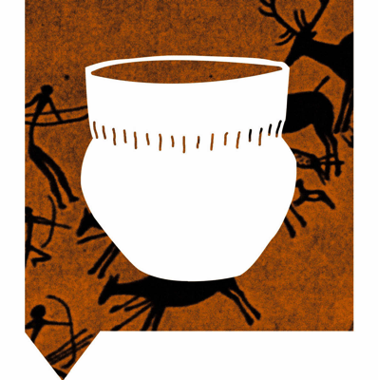  Jagers-verzamelaars  eerste boeren  eerste steden | Jagers-verzamelaars  eerste boeren  eerste steden | Jagers-verzamelaars  eerste boeren  eerste steden | wetenschap en filosofie in Griekse stadstaat  Grieks-Romeinse kunst  Romanisering  conflict Romeinen en Germanen  ontstaan monotheïsme | wetenschap en filosofie in Griekse stadstaat  Grieks-Romeinse kunst  Romanisering  conflict Romeinen en Germanen  ontstaan monotheïsme
wetenschap en filosofie in Griekse stadstaat  Grieks-Romeinse kunst  Romanisering  conflict Romeinen en Germanen  ontstaan monotheïsme | wetenschap en filosofie in Griekse stadstaat  Grieks-Romeinse kunst  Romanisering  conflict Romeinen en Germanen  ontstaan monotheïsme | wetenschap en filosofie in Griekse stadstaat  Grieks-Romeinse kunst  Romanisering  conflict Romeinen en Germanen  ontstaan monotheïsme | 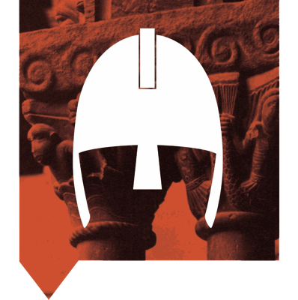  verspreiding christendom  ontstaan islam  hofstelsel/horigheid  feodaal stelsel | verspreiding christendom  ontstaan islam  hofstelsel/horigheid  feodaal stelsel
verspreiding christendom  ontstaan islam  hofstelsel/horigheid  feodaal stelsel | verspreiding christendom  ontstaan islam  hofstelsel/horigheid  feodaal stelsel | 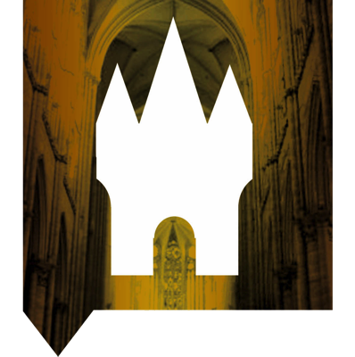  herleving handel  zelfstandigheid steden  investituurstrijd  kruistochten  staatsvorming/centralisatie | herleving handel  zelfstandigheid steden  investituurstrijd  kruistochten  staatsvorming/centralisatie | herleving handel  zelfstandigheid steden  investituurstrijd  kruistochten  staatsvorming/centralisatie
herleving handel  zelfstandigheid steden  investituurstrijd  kruistochten  staatsvorming/centralisatie | herleving handel  zelfstandigheid steden  investituurstrijd  kruistochten  staatsvorming/centralisatie | 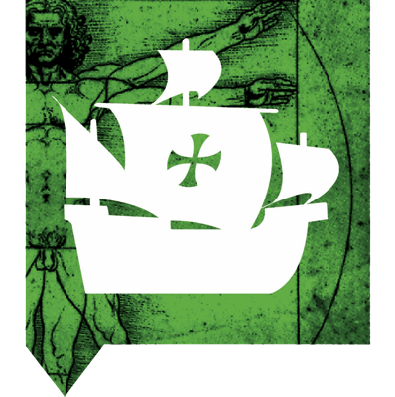  ontdekkingsreizen  Renaissance  wetenschappelijke belangstelling  Reformatie  de Nederlandse Opstand | ontdekkingsreizen  Renaissance  wetenschappelijke belangstelling  Reformatie  de Nederlandse Opstand | ontdekkingsreizen  Renaissance  wetenschappelijke belangstelling  Reformatie  de Nederlandse Opstand
ontdekkingsreizen  Renaissance  wetenschappelijke belangstelling  Reformatie  de Nederlandse Opstand | ontdekkingsreizen  Renaissance  wetenschappelijke belangstelling  Reformatie  de Nederlandse Opstand | 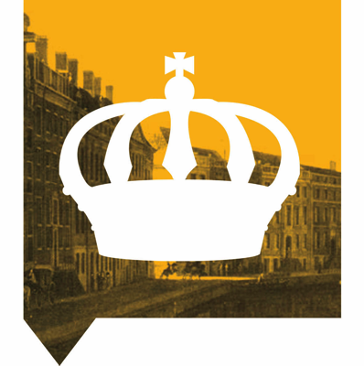  absolutisme  Gouden Eeuw in NL  begin wereldeconomie  wetenschappelijke revolutie | absolutisme  Gouden Eeuw in NL  begin wereldeconomie  wetenschappelijke revolutie | absolutisme  Gouden Eeuw in NL  begin wereldeconomie  wetenschappelijke revolutie
absolutisme  Gouden Eeuw in NL  begin wereldeconomie  wetenschappelijke revolutie | 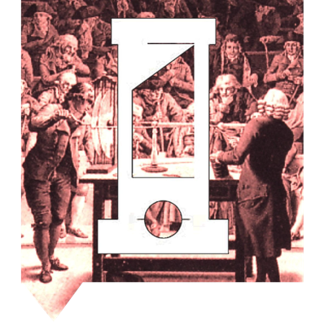  Verlicht denken  Verlicht absolutisme  slavernij en abolitionisme  democratische revoluties | Verlicht denken  Verlicht absolutisme  slavernij en abolitionisme  democratische revoluties | Verlicht denken  Verlicht absolutisme  slavernij en abolitionisme  democratische revoluties | Verlicht denken  Verlicht absolutisme  slavernij en abolitionisme  democratische revoluties
Industriële Revolutie  Sociale kwestie  modern imperialisme  emancipatiebewegingen  democratisering  opkomst politieke stromingen | Industriële Revolutie  Sociale kwestie  modern imperialisme  emancipatiebewegingen  democratisering  opkomst politieke stromingen | Industriële Revolutie  Sociale kwestie  modern imperialisme  emancipatiebewegingen  democratisering  opkomst politieke stromingen | Industriële Revolutie  Sociale kwestie  modern imperialisme  emancipatiebewegingen  democratisering  opkomst politieke stromingen | Industriële Revolutie  Sociale kwestie  modern imperialisme  emancipatiebewegingen  democratisering  opkomst politieke stromingen
Industriële Revolutie  Sociale kwestie  modern imperialisme  emancipatiebewegingen  democratisering  opkomst politieke stromingen | 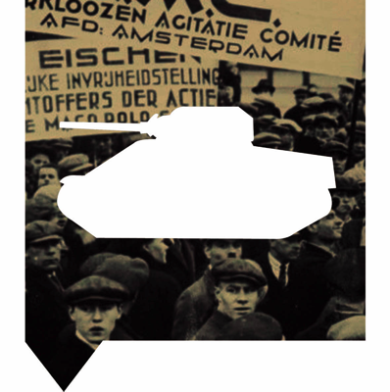  propaganda  totalitaire régimes  wereldcrisis  twee wereldoorlogen  holocaust  bezetting Nederland  massavernietigingswapens  verzet tegen imperialisme | propaganda  totalitaire régimes  wereldcrisis  twee wereldoorlogen  holocaust  bezetting Nederland  massavernietigingswapens  verzet tegen imperialisme | propaganda  totalitaire régimes  wereldcrisis  twee wereldoorlogen  holocaust  bezetting Nederland  massavernietigingswapens  verzet tegen imperialisme | propaganda  totalitaire régimes  wereldcrisis  twee wereldoorlogen  holocaust  bezetting Nederland  massavernietigingswapens  verzet tegen imperialisme
propaganda  totalitaire régimes  wereldcrisis  twee wereldoorlogen  holocaust  bezetting Nederland  massavernietigingswapens  verzet tegen imperialisme | propaganda  totalitaire régimes  wereldcrisis  twee wereldoorlogen  holocaust  bezetting Nederland  massavernietigingswapens  verzet tegen imperialisme | propaganda  totalitaire régimes  wereldcrisis  twee wereldoorlogen  holocaust  bezetting Nederland  massavernietigingswapens  verzet tegen imperialisme | propaganda  totalitaire régimes  wereldcrisis  twee wereldoorlogen  holocaust  bezetting Nederland  massavernietigingswapens  verzet tegen imperialisme | Koude oorlog  dekolonisatie  eenwording Europa  toenemende welvaart  pluriforme samenleving
Koude oorlog  dekolonisatie  eenwording Europa  toenemende welvaart  pluriforme samenleving | Koude oorlog  dekolonisatie  eenwording Europa  toenemende welvaart  pluriforme samenleving | Koude oorlog  dekolonisatie  eenwording Europa  toenemende welvaart  pluriforme samenleving | Koude oorlog  dekolonisatie  eenwording Europa  toenemende welvaart  pluriforme samenleving

